Lima Duarte, 24 de outubro de 2022.

Indicação nº 112/2022

Senhor Presidente da Câmara e
demais Vereadores.

O vereador que este a subscreve, diante das atribuições e direitos que lhe são conferidos, através da Lei Orgânica e do Regimento Interno desta Casa Legislativa, vem INDICAR a Secretaria Municipal de meio Ambiente, que seja construída uma casinha para colocar tambores de lixo na comunidade de Cachoeira de São Bento, e ainda que a coleta de lixo aconteça toda semana.
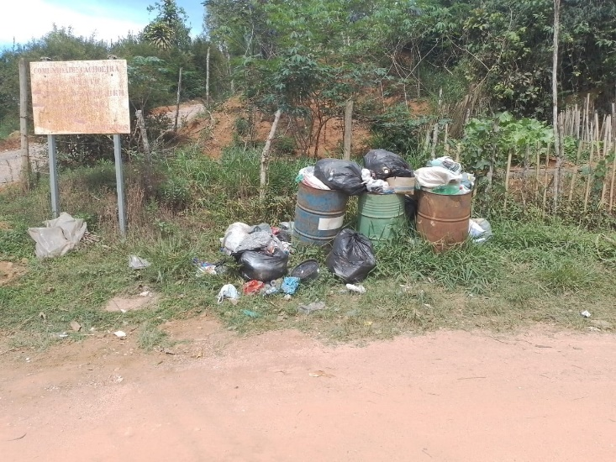
JUSTIFICATIVA: Solicitação dos moradores, uma vez que a comunidade vem crescendo.

Sala das Sessões,

Fábio Júnior da Silva
Vereador

